1月16日今日动态
出勤：本班今日出勤人数26人。今日5人未来园。
1.区域活动
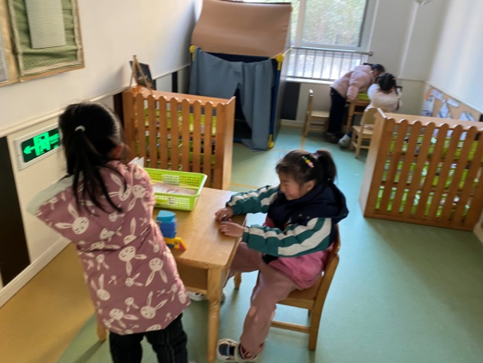  可心和露露将两面镜子不断调整角度，观察其前面物体在镜子中的镜像，点数数量并记录；希希和妞妞玩百变针画，观察变化。 | 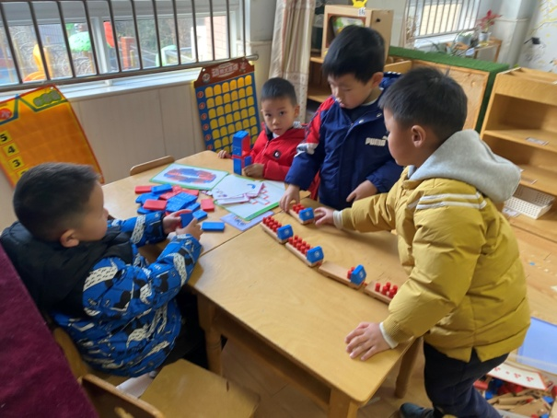  竞竞和棒棒用多米诺骨牌搭建不同的图案；阳阳和小豆豆将车子按数字顺序排好，并放置相应数量的小积木。
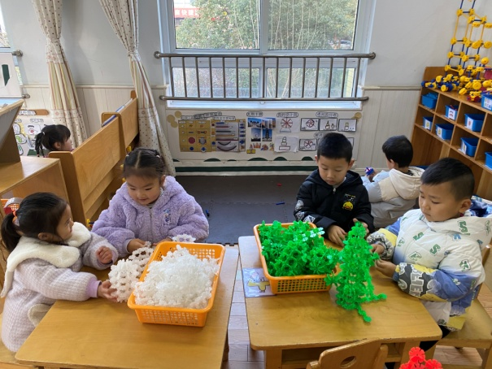  果果、琪琪、嘟嘟、点点用雪花片建构圆环，往上叠加，然后建构三角，组装在前面做飞机；橙子探索用万能工匠建构汽车。 | 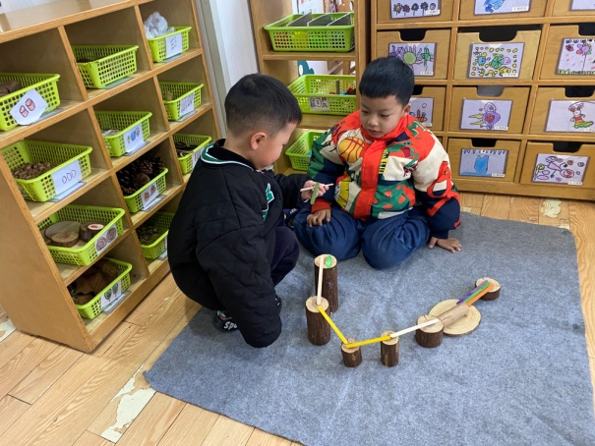  大豆豆、朋朋将木桩高低错落摆放，在上面放上雪糕棍做环绕沙滩的大桥。
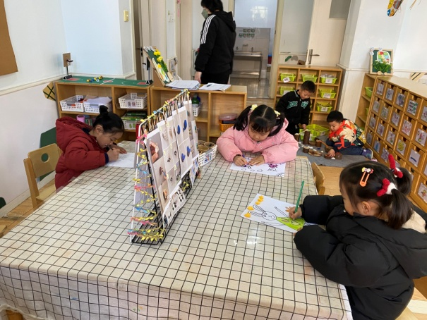  一一、叮当、舒舒都在绘画小兔，他们将小兔拟人化，给小兔画上不同的衣服，并涂上自己喜欢的颜色。 | 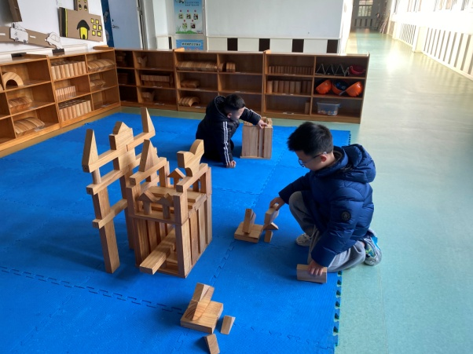  多多和嘉辰都在建构冬季运动馆，他们将两倍单元积木通过平铺、围合、穿过等技能建构大型的房子作为运动馆。
2.值日生工作：
今日值日生：
发小毛巾和餐盘的是王紫妍，发筷子的是秦苏安，小朋友们的值日生工作做得很认真喔！
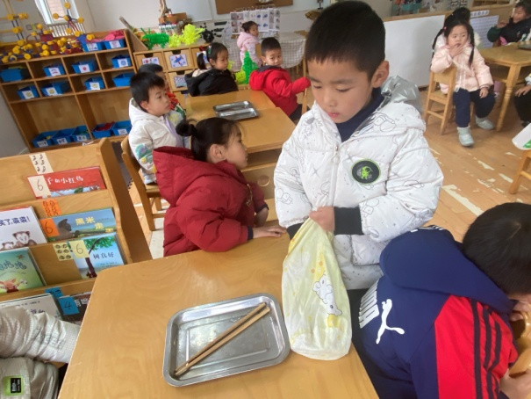 | 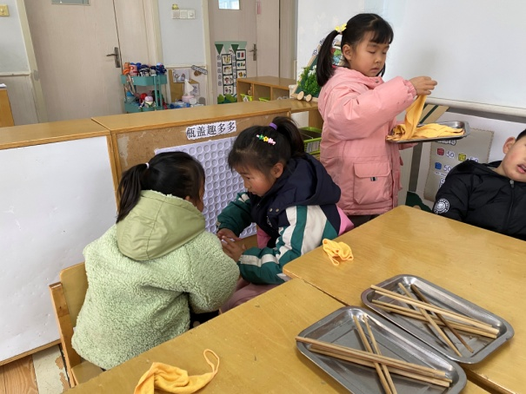
3.集体活动
科学：冬日里的水仙花
这是一节知识性的观察类科学活动。水仙花，别名天葱、雅蒜、金盏银台、玉玲珑。属石蒜科，多年生鳞茎草花。水仙花是冬天开花的花卉，它的香味很浓。水仙可用清水供养也可以土壤来培植，水仙花地下部分的鳞茎肥大似洋葱，又像大蒜头，一层一层包在一起，绿色的叶子又大又宽，像大蒜叶子，顶端着花3一8朵，呈伞形花序，花冠口部具黄色盏状的副花冠，有“金盏银台”之称。花期1一2月。本次活动就是引导幼儿从下往上或从上往下学会有序的观察，提高幼儿按顺序观察的能力，并用语言讲述自己的发现。赵毓宁、徐佳禾、左轶萱、赵希羽、徐亿涵、陈竞泽、肖尧、李梓朋、夏天一、郭颜睿对观察活动感兴趣，能有序地观察水仙花，并能用语言表达出自己的发现。李兴琪、王紫妍、杨梦露、陈艺萱、杨佳伊、焦云舒、罗景宸、郭煜霖、贺健宸、李子木、张一嘉、秦苏安、邵崔钰、张嘉辰、宋恬恬知道水仙花的名称、外形特征及生长特点，能感受水仙花的美。

4.生活观察：
观察时间：2024.1.16
观察对象：中三班今日来园幼儿
观察者：耿佳、邹洁、丁丹娜
观察目的：具有良好的生活习惯与生活能力（指向能力）
观察内容：
①坚持午睡
②主动饮用白开水
③游戏后整理好玩具
④按时进餐（点心、午餐）
观察背景：
纵观幼儿在园一日生活中的各种小事 ，已经进行了一段时间的“具有良好的生活习惯与生活能力”观察记录。旨在让幼儿保持有规律的生活，养成良好的作息、饮食、卫生习惯。如：早睡早起、每天午睡、按时进餐、吃好午餐等。
（备注：家园共同合作，才是最高效的方式呀！）
儿童 | 坚持午睡 | 水杯喝完 | 整理好玩具 | 用好点心、吃完午餐
张一嘉 | ★ | ★ | ★ | ★
贺健宸 | ★ | ★ | ★ | ★
秦苏安 | ★ | ★ | ★ | ★
高羽安 | 请假
徐佳禾 | ★ | ★ | ★ | ★
肖尧 | ★ | ★ | ★ | ★
杨梦露 | ★ | ★ | ★ | ★
王凝音 | 请假
李子木 | ★ | ★ | ★ | ★
焦云舒 | ★ | ★ | ★ | ★
李兴琪 | ★ | ★ | ★ | ★
陈艺萱 | ★ | ★ | ★ | ★
杨佳伊 | ★ | ★ | ★ | ★
朱琪玥 | 请假
赵希羽 | ★ | ★ | ★ | ★
陈竞泽 | ★ | ★ | ★ | 进餐不专心
徐亿涵 | ★ | ★ | ★ | ★
罗景宸 | ★ | ★ | ★ | ★
左轶萱 | ★ | ★ | ★ | ★
张漪乐 | 请假
王紫妍 | ★ | ★ | ★ | ★
夏天一 | ★ | ★ | ★ | ★
邵崔钰 | ★ | ★ | ★ | ★
郭煜霖 | ★ | ★ | ★ | ★
郭颜睿 | ★ | ★ | ★ | ★
李梓朋 | ★ | ★ | ★ | ★
李伊一 | 请假
赵毓宁 | ★ | ★ | ★ | ★
张嘉辰 | ★ | ★ | ★ | ★
宋恬恬 | ★ | ★ | ★ | 进餐不专心
秦修诚 | 未来 | ★ | ★ | 未来进餐
5.温馨提示
1.近来流感等传染病流行，请各位家长为幼儿每日来园前做好健康监测，若出现发热、干咳、乏力、咽痛等不适症状时及时告知，假期尽量少去人群密集的地方。谢谢大家的配合～
2.近来天气寒冷，请家长每天鼓励孩子们早睡早起，坚持来幼儿园~

